Администрация

Октябрьского района муниципального образования «Город Саратов»

Муниципальное автономное общеобразовательное учреждение

«Средняя общеобразовательная школа № 97»

Октябрьского района г. Саратова

410053г. Саратов, ул. имени В.Г. Клочкова, 77

Тел./Факс (8452): 52-60-61

**_____________________________________________________**

Справка.

Дана учителю английского языка МОУ «СОШ №97» Октябрьского района г. Саратова Медведевой С.А. в том, что доля обучающихся (от обучающихся 10-11 классов) посетивших у данного педагога элективный учебный предмет в 2010 - 2011 учебном году составляет 50%.

Директор МОУ «СОШ №97» С.А.Ванюхина

Администрация

Октябрьского района муниципального образования «Город Саратов»

Муниципальное автономное общеобразовательное учреждение

«Средняя общеобразовательная школа № 97»

Октябрьского района г. Саратова

410053г. Саратов, ул. имени В.Г. Клочкова, 77

Тел./Факс (8452): 52-60-61

**_____________________________________________________**

Справка.

Дана учителю истории и обществознания МОУ «СОШ №97» Октябрьского района г. Саратова Медведевой С.А.в том, что доля обучающихся (от обучающихся 9 классов) посетивших у данного педагога элективный курс в 2011 - 2012 учебном году составляет 100%.

Директор МОУ «СОШ №97» С.А.Ванюхина

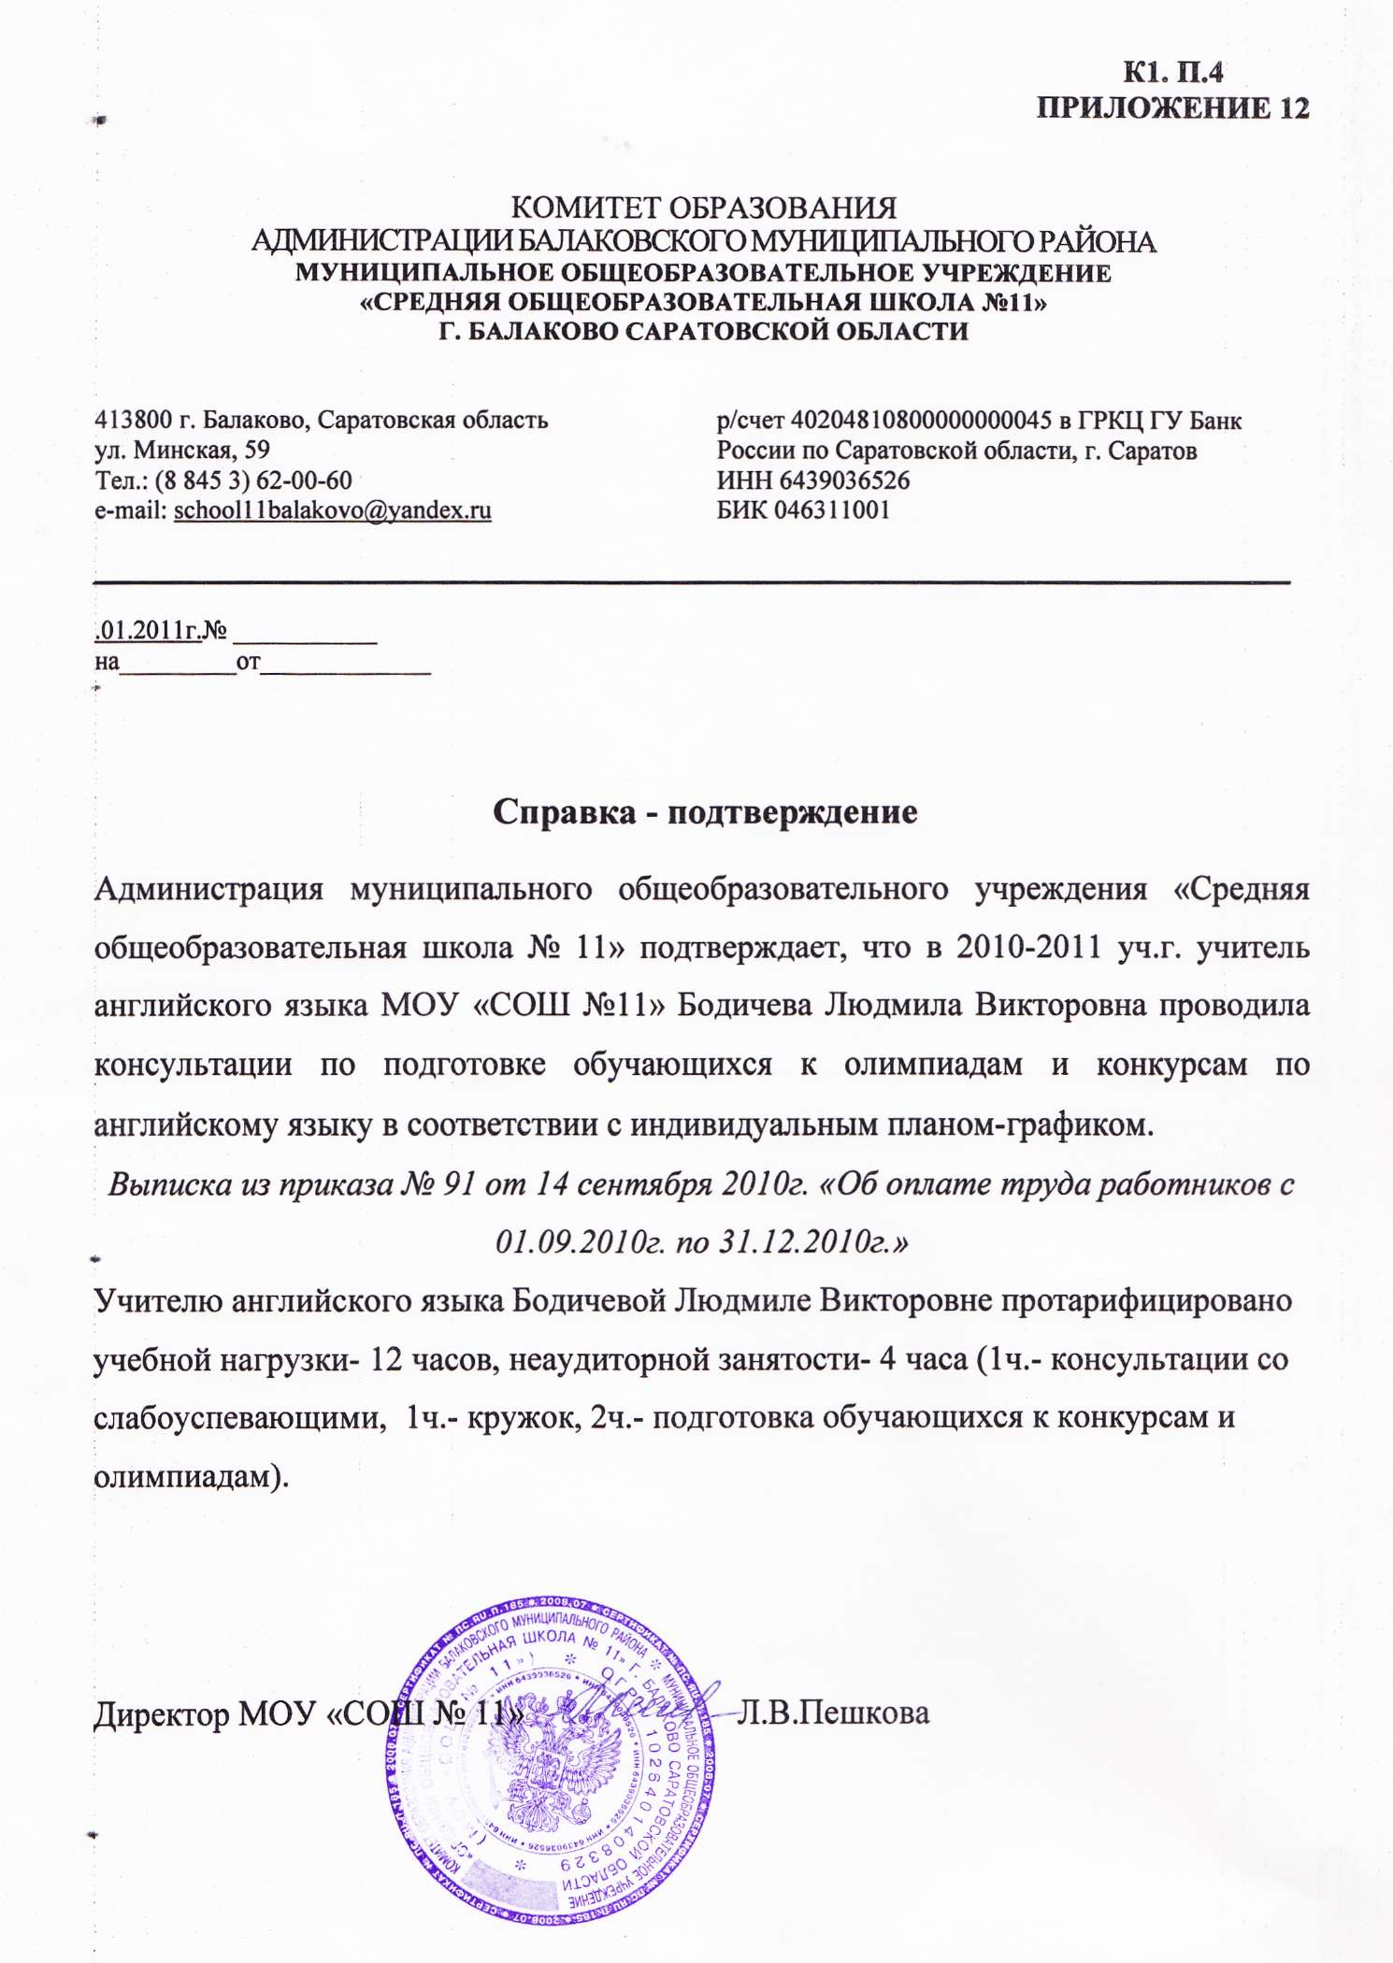

Администрация

Октябрьского района муниципального образования «Город Саратов»

Муниципальное автономное общеобразовательное учреждение

«Средняя общеобразовательная школа № 97»

Октябрьского района г. Саратова

410053г. Саратов, ул. имени В.Г. Клочкова, 77

Тел./Факс (8452): 52-60-61

**_____________________________________________________**

Справка

Администрация автономного общеобразовательного учреждения «Средняя общеобразовательная школа №97»,подтверждает ,что в 2010-2011 уч.г.

Учитель английского языка МОУ «СОШ №97» Октябрьского района г. Саратова Медведева С.А. проводила консультации по подготовке обучающихся к олимпиадам-1 час ,консультации со слабоуспевающими -1 час, 1 час –кружок в 1 классе.

Директор МОУ «СОШ №97» С.А.Ванюхина